**System Architecture**

**MVC model**

1. Chức năng xem Bảng các hoạt động:

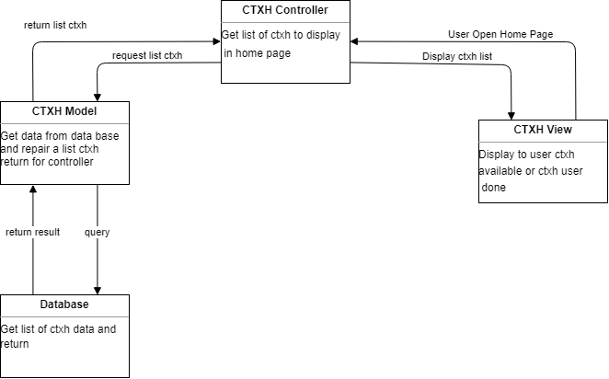

Hình 1: MVC xem bảng hoạt động ctxh

1. Chức năng đăng kí hoạt động công tác xã hội:

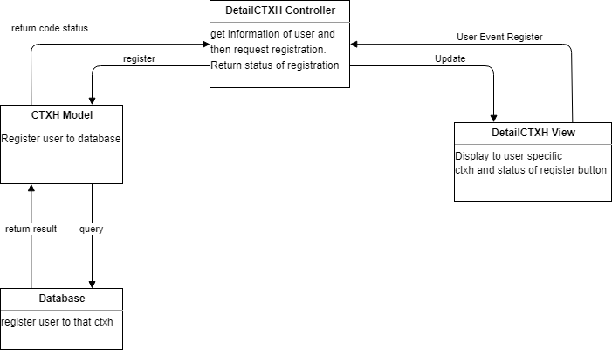

Hình 2: MVC đăng kí hoạt động công tác xã hội

1. Chức năng bình luận:
2. Chức năng xem chi tiết một hoạt động :

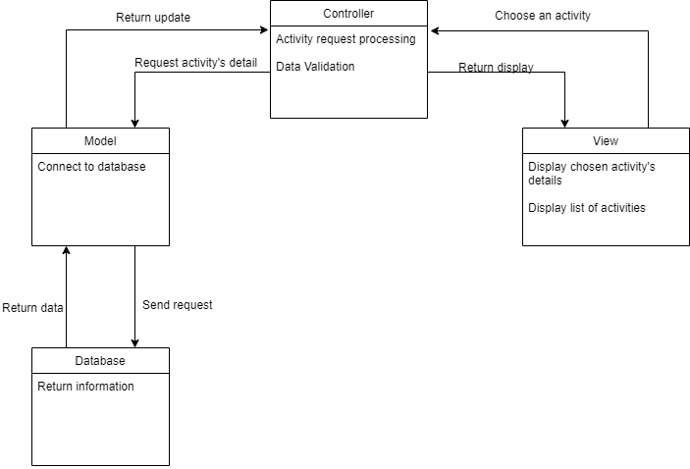

Hình 4: MVC xem chi tiết một hoạt động

1. Chức năng xem hoạt động đã đăng kí :

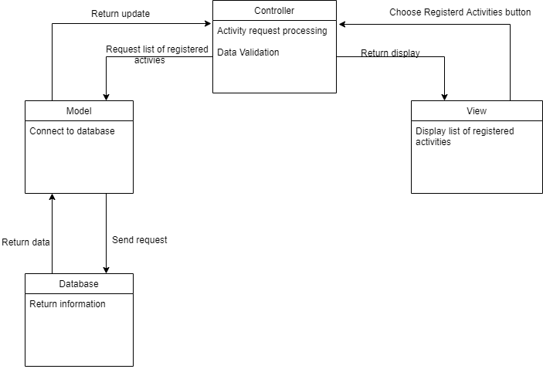

Hình 5: MVC xem các hoạt động đã đăng kí

1. Chức năng đăng nhập / đăng kí :

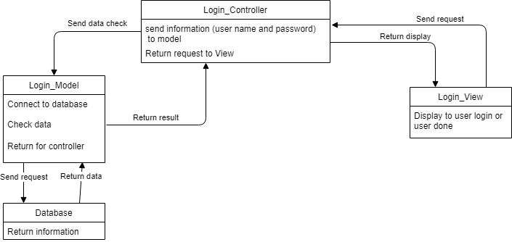

Hình 6: MVC chức năng đăng nhập

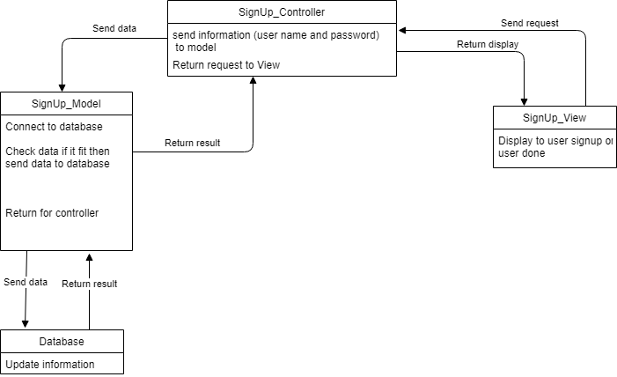Hình 7: MVC chức năng đăng kí

1. Chức năng đăng hoạt động công tác xã hội:
2. Chức năng nhắc nhở:

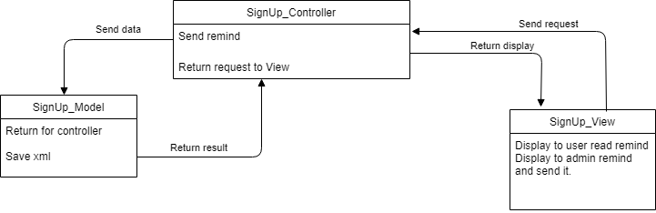

Hình 8: MVC chức năng nhắc nhở